1. 打开git-bash.exe

2、cd 路径 进入当前目录

3、配置git基本操作

git conﬁg --global user.name "你的git名称"

git conﬁg --global user.email "你的git验证邮箱"

4、git init 在本地进行初始化（建立暂存区）

执行完之后会在本地目录下生成一个.git的文件夹，该文件夹为隐藏文件夹，

点击上方的查看，在隐藏文件夹前打上对勾就可以看见.git文件夹了

5、工作区 => 暂存区

git add 文件名或git add \* 提交所有文件

git commit -m "这一次提交的描述"

6、查看当前工作区的状态

git status

7、生成ssh密匙 （如果要想上传给github,就必须先生成ssh密匙）

ssh-keygen -t rsa -C "你github邮箱"

windows电脑查找文件：我的电脑 => 用户 => 用户名文件夹 =>.ssh(隐藏文件) =>xxx.pub(存有密匙)

找到之后直接拖到编辑器里打开就可以看到密匙内容

8、github账户配置密匙

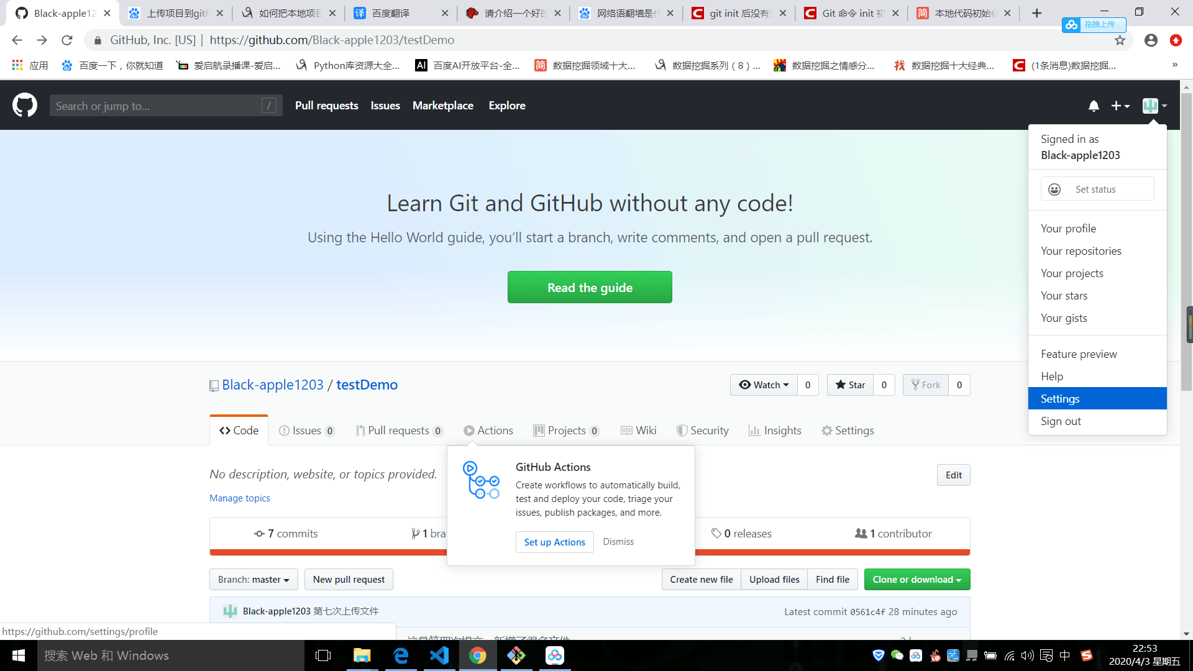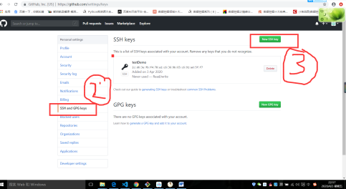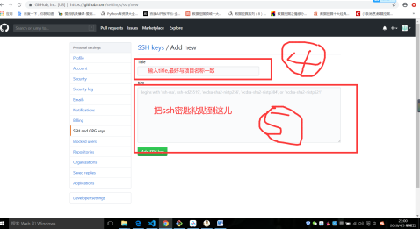

9、暂存区 =>远程仓库

git remote add origin github路径(该路径并不是url里的路径)

如：

git remote add origin https://github.com/Black-apple1203/testDemo.git

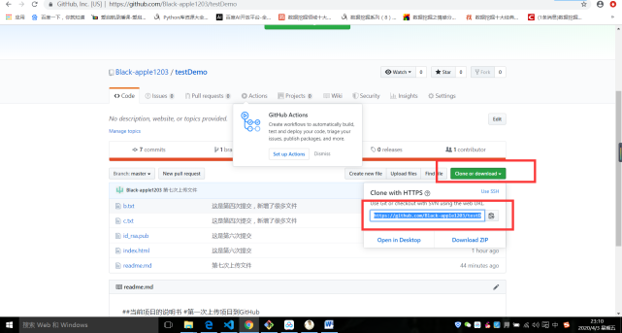

git push -u origin master

【注】提交过程，可能需要你输入用户名，密码

10、如果修改文件之后再次提交的时候

git add \*

git commit -m "解释"

git status (查看一下是否有误)

git push （直接用该命令，不用再向第一次提交时一样繁琐了）

然后根据提示验证一下github用户名和密码，验证成功之后就会上传，然后刷新github就会看到新上传的文件